Mardi 9 juin 2020
Matin
1- Dictée flash du jour 2
Leur dicter et à faire dans le cahier violet puis corriger les fautes en vert.
2- Etude De la Langue, EDL jour 2 :
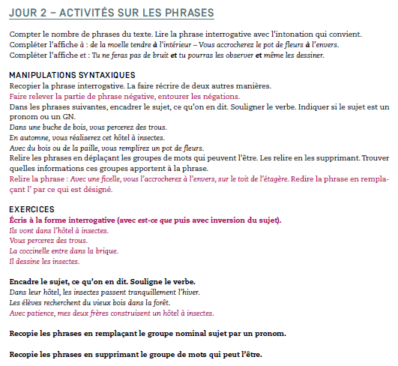
CE1 = ex.3 CE2 = ex. 2 et 3

+ Orthographe : faire la feuille d’exercices sur les valeurs de la lettre « S ».

3- Mathématiques : Faire la séance 1 S1 seulement.
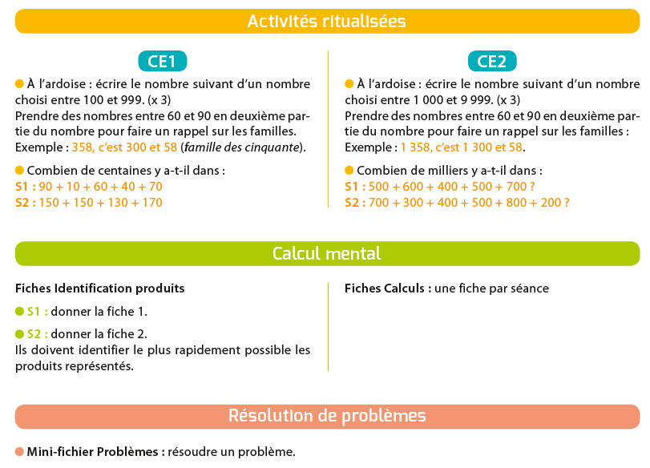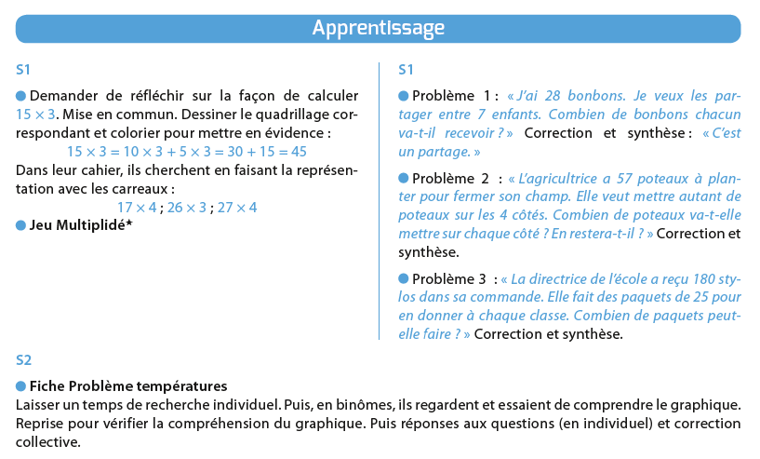

Après-midi
1- 30 minutes de lecture

2-Espace :
Ce1 :  E3 : les paysages de montagnes | Ce2 :  E3 : de ma commune à ma région
- Document Les paysages de montagnes :  ⇨ faire la séance 2. | - lire la fin de la leçon E3,  - sur la carte de la région, chercher notre département et repasser ses limites en orange et repasser celles de la région en rose,  - sur la carte de France, chercher notre région et repasser ses limites en rose.  - on commence à découper dans le document Mon lap book de géographie :  ⇨ le cercle de ma commune : j’y colle l’image correspondante et j’écris sans faute son nom,  ⇨ idem avec mon département,  ⇨ idem avec ma région.  ⇨ on garde bien le reste de côté pour plus tard.

3- Ecriture : Avancer d’une page dans le cahier d’écriture.

